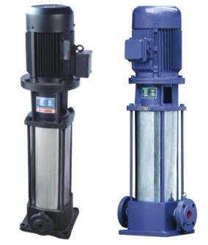
【GDL多级立式管道泵产品概述】
GDL型多级管道泵是我厂最新泵型，具有节能、占地面积小、安装方便、性能稳定等特点。GDL型多级离心泵外套用1Cr18Ni9Ti优质不锈钢，轴封用耐磨机械密封，无泄漏，使用寿命长。以水力平衡解决轴向力，因而泵运转平稳，低噪音，安装条件优于DL型多级离心泵，可以简便安装于任一段水平管路中间。完全能满足高层建筑、深井矿等的给排水及消防设施需要，是广大行业冷热水或一般介质、理化性质类似水等液体输送的最佳泵型。
使用温度：≤100℃，压力：≤1.6Mpa（16kg/cm2）
【GDL多级立式管道泵工作条件】
GDL型多级管道泵泵系统最高工作压力为2.4Mpa，即泵的吸入压力+泵扬程≦2.4MP，泵的静压试验压力3.6Mpa。订货时请注明系统工作压力，若泵系统工作压力超过2.4Mpa时，请在订货时予以说明，以便另行设计、制造。GDL型多级立式离心泵可输送≦105℃的清水或理化性质类似清水的其它液体。
【GDL多级立式管道泵主要用途】
主要用于高层建筑生活、消防、采暖、空调系统给水、宾馆饭店、大型商场、写字楼等高层建筑，工矿企业市政工程给排水、消防、喷淋系统给水及锅炉给水、化工流程补给水等场合。
【GDL多级立式管道泵产品特点】
立式结构，安装调试方便，独特设计的电机和泵体采用联体机座，同心度，加工精度高，占地面积大大减少，缩减了建筑投资。底脚稳固、结构紧凑，精美的铸造和外观处理赋予立式多级泵新的美感，使产品焕发艺术的魅力，可以和国外著名厂家多级泵媲美。轴承采用国际著名品牌精密轴承，精度高，可靠性好，寿命长。
轴封采用填料或机械密封，后者为前者的改进型：采用不锈钢、钛化钨、氟橡胶等材料制成，耐高温，运行寿命长，无渗漏，对轴无磨损，保证工作环境整洁。
叶轮及转动磨擦件均采用合金制造，耐腐蚀，不生锈，同时可避免产生锈水，堵塞喷淋等消防器件，延长了泵使用寿命。
【GDL多级立式管道泵】型号意义：
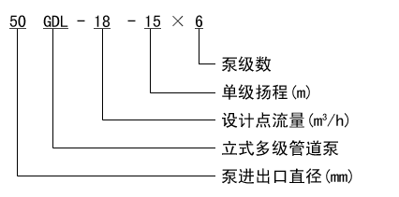
【GDL多级立式管道泵】结构图：
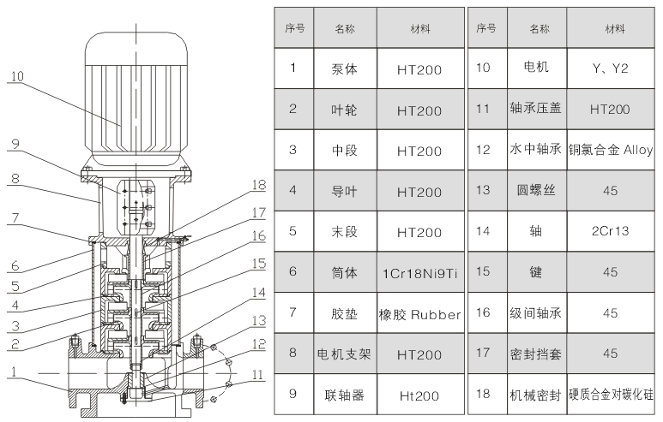
GDL型立式多级管道泵性能参数:
型号 | 流量m3/h | 扬程m | 吸程m | 电机功率kw
25GDL2-12×3 | 2 | 36 | 7.5 | 1.1
25GDL2-12×4 | 2 | 48 | 7.5 | 1.1
25GDL2-12×5 | 2 | 60 | 7.5 | 1.5
25GDL2-12×6 | 2 | 72 | 7.5 | 1.5
25GDL2-12×7 | 2 | 84 | 7.5 | 2.2
25GDL2-12×8 | 2 | 96 | 7.5 | 2.2
25GDL2-12×9 | 2 | 108 | 7.5 | 2.2
25GDL2-12×10 | 2 | 120 | 7.5 | 3
25GDL2-12×11 | 2 | 132 | 7.5 | 3
25GDL2-12×12 | 2 | 144 | 7.5 | 3
25GDL4-11×3 | 4 | 33 | 7.5 | 1.1
25GDL4-11×4 | 4 | 44 | 7.5 | 1.5
25GDL4-11×5 | 4 | 55 | 7.5 | 2.2
25GDL4-11×6 | 4 | 66 | 7.5 | 2.2
25GDL4-11×7 | 4 | 77 | 7.5 | 3
25GDL4-11×8 | 4 | 88 | 7.5 | 3
25GDL4-11×9 | 4 | 99 | 7.5 | 3
25GDL4-11×10 | 4 | 110 | 7.5 | 4
25GDL4-11×11 | 4 | 121 | 7.5 | 4
25GDL4-11×12 | 4 | 132 | 7.5 | 4
25GDL4-11×13 | 4 | 143 | 7.5 | 4
40GDL6-12×3 | 6 | 36 | 7.5 | 1.5
40GDL6-12×4 | 6 | 48 | 7.5 | 2.2
40GDL6-12×5 | 6 | 60 | 7.5 | 2.2
40GDL6-12×6 | 6 | 72 | 7.5 | 3
40GDL6-12×7 | 6 | 84 | 7.5 | 3
40GDL6-12×8 | 6 | 96 | 7.5 | 4
40GDL6-12×9 | 6 | 108 | 7.5 | 4
40GDL6-12×10 | 6 | 120 | 7.5 | 4
40GDL6-12×11 | 6 | 132 | 7.5 | 5.5
40GDL6-12×12 | 6 | 144 | 7.5 | 5.5
50GDL12-15×2 | 12 | 30 | 7 | 2.2
50GDL12-15×3 | 12 | 45 | 7 | 3
50GDL12-15×4 | 12 | 60 | 7 | 4
50GDL12-15×5 | 12 | 75 | 7 | 5.5
50GDL12-15×6 | 12 | 90 | 7 | 5.5
50GDL12-15×7 | 12 | 105 | 7 | 7.5
50GDL12-15×8 | 12 | 120 | 7 | 75
50GDL12-15×9 | 12 | 135 | 7 | 11
50GDL12-15×10 | 12 | 150 | 7 | 11
50GDL18-15×3 | 18 | 45 | 7 | 4
50GDL18-15×4 | 18 | 60 | 7 | 5.5
50GDL18-15×5 | 18 | 75 | 7 | 7.5
50GDL18-15×6 | 18 | 90 | 7 | 7.5
50GDL18-15×7 | 18 | 105 | 7 | 11
50GDL18-15×8 | 18 | 120 | 7 | 11
50GDL18-15×9 | 18 | 135 | 7 | 15
50GDL18-15×10 | 18 | 150 | 7 | 15
65GDL24-12×2 | 24 | 24 | 6 | 3
65GDL24-12×3 | 24 | 36 | 6 | 4
65GDL24-12×4 | 24 | 48 | 6 | 5.5
65GDL24-12×5 | 24 | 60 | 6 | 7.5
65GDL24-12×6 | 24 | 72 | 6 | 7.5
6S5GDL24-12×7 | 24 | 84 | 6 | 11
65GDL24-12×8 | 24 | 96 | 6 | 11
65GDL24-12×9 | 24 | 108 | 6 | 15
65GDL24-12×10 | 24 | 120 | 6 | 15
80GDL36-12×2 | 36 | 24 | 5.5 | 4
80GDL36-12×3 | 36 | 36 | 5.5 | 5.5
80GDL36-12×4 | 36 | 48 | 5.5 | 7.5
80GDL36-12×5 | 36 | 60 | 5.5 | 11
80GDL36-12×6 | 36 | 72 | 5.5 | 11
80GDL36-12×7 | 36 | 84 | 5.5 | 15
80GDL36-12×8 | 36 | 96 | 5.5 | 15
80GDL36-12×9 | 36 | 108 | 5.5 | 18.5
80GDL36-12×10 | 36 | 120 | 5.5 | 18.5
80GDL54-14×2 | 54 | 28 | 5 | 7.5
80GDL54-14×3 | 54 | 42 | 5 | 11
80GDL54-14×4 | 54 | 56 | 5 | 15
80GDL54-14×5 | 54 | 70 | 5 | 18.5
80GDL54-14×6 | 54 | 84 | 5 | 18.5
80GDL54-14×7 | 54 | 98 | 5 | 22
100GDL72-14×2 | 72 | 28 | 4.5 | 11
100GDL72-14×3 | 72 | 42 | 4.5 | 15
100GDL72-14×4 | 72 | 56 | 4.5 | 18.5
100GDL72-14×5 | 72 | 70 | 4.5 | 22
100GDL72-14×6 | 72 | 84 | 4.5 | 30
100GDL72-14×7 | 72 | 98 | 4.5 | 30
【GDL多级立式管道泵】曲线图谱：
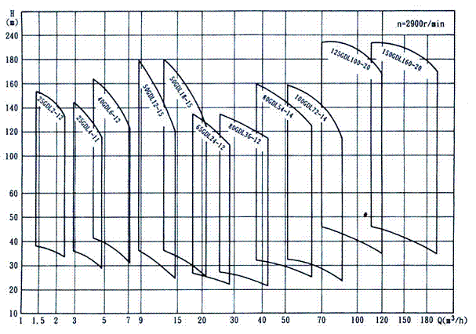
【GDL多级立式管道泵】安装尺寸图：
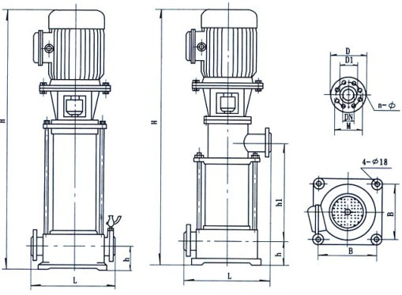
型号 | H1 | L | B | 4-φd1 | 进口法兰(J)
 |  |  |  |  | DN | N-φD2 | φD
25GDL | 60 | 300 | 200 | 4-φ18 | 25 | 4-φ14 | 85
40GDL | 80 | 360 | 235 | 4-φ18 | 40 | 4-φ18 | 110
50GDL | 100 | 360 | 235 | 4-φ18 | 50 | 4-φ18 | 125
65GDL | 110 | 360 | 235 | 4-φ18 | 65 | 4-φ18 | 145
80GDL | 130 | 420 | 300 | 4-φ18 | 80 | 8-φ18 | 160
100GDL | 160 | 520 | 350 | 4-φ18 | 100 | 8-φ18 | 180
125GDL | 160 | 500 | 400 | 4-φ18 | 125 | 8-φ18 | 210
150GDL | 180 | 600 | 400 | 4-φ18 | 150 | 8-φ22 | 245
【GDL多级立式管道泵】安装说明：
1、安装时管路重量不不应承受在泵上，否则易损环水泵；
2、泵瑟电机是整体结构，出厂时已由厂家校正，所以安装时无需调整，因此安装时十分方便；
3、安装水泵前应仔细检查泵流道内有无影响水泵运行的硬质物，（如石块、铁砂等）以免水泵运行时损还过流部件；
4、安装进必须拧紧地脚螺栓，且每间隔一事实上时段应对泵过行检查防止其松动，以免水泵起动时发生剧烈振动而影响的性能；
5、为了维修方便和使用安全，在泵的进出口管路上安装一只调节阀及在泵进出口附近安装一只压力表，对于高扬程，为了防止水锤，还
应在出口闸阀前安装一只止回阀以应付突然断电等失去动力事故，从而确保水泵在最佳工况下运行，增长水泵的使用寿命；
6、泵用于有吸程场合，应装有底阀，并且进口管路不应有过多弯道，同时不得有漏水、漏气现象，以免影响水泵的吸入性能；
7、为不使杂质进入泵内而堵塞流道影响性能，应在泵进口前面安装过滤器；
8、安装管路前转动水泵的转子部件，应无磨擦声或卡死现象，否则应将泵拆开检查原因。

【GDL多级立式管道泵】起动与停车：
起动前准备
1、用手拔转联轴器，叶轮应无卡磨现象，转动灵活；
2、打开进口阀门，打开排气阀使液体充满整个泵腔，然后关闭排气嘴；
3、如输送热液体时，起动前应预热，升温速度为50℃/h，泵的预热是用所输送液体不断循环来达到，以使各部位受热均匀；
4、应先用手盘动GDL型立式多级泵几圈以使润滑水进入机械密封端面；
5、点动电机，确转向是否正确。
起动与运行
1、全开进口阀门，关闭吐出管路门；
2、接通电源，当泵达到正常转速后，逐渐打开吐出管路上的阀门，并调节到所需工况；
3、注意观察仪表读数，检查轴封泄漏情况，正常时机机械密封泄漏3漏/分，检查电机、轴承处温度≤70℃，如果发现异常情况，应及时处理。
停车
1、逐渐关闭吐出管路阀门；
2、关闭进口阀门；
3、如环境温度低于0℃。应将泵内液体放尽，以免冻裂水泵；
4、如长期停用，应将泵拆卸清洗，包装保管。

【GDL多级立式管道泵】维修与保养：
运行中的维护和保养
1、进水管路必须高度密封，不能漏水、漏气；
2、禁止GDL型立式多级管道泵在汽蚀状态下长期运行；
3、禁止GDL型立式多级管道泵在大流量工况运行时，电机超电流长期运行；
4、定时检查泵运行中的电机电流值，尽量使泵在设计工况范围内运行；
5、GDL型立式多级管道泵在运行中应有专人看管，以免发生意外；
6、GDL型立式多级管道泵每运行500小时应对轴承进行加油；
7、GDL型立式多级管道泵进行长期运行后，由于机械磨损，使机组噪声及振动增大，应停车检查，必要进可更换易损零件及轴承，机组大修期一般为一年。
机械密封的维护与保养
1、机械密封润滑液应清洁无固体颗粒；
2、严禁机械封在干磨情况下工作；
3、起动前应盘动GDL型立式多级离心泵（电机）几圈，以免突然起动造成机械密封断裂损坏。
【GDL多级立式管道泵】故障原因及排除方法：

故障现象 | 可能产生的原因 | 排除方法
1、水泵不出水 | 进水口阀门未打开，进出管路阻塞，叶轮流道阻塞  电机运行方向不对，电机缺相转速很慢  吸入管漏气  泵没灌满液体，泵腔内有空气  进口供水不足，吸程过高，底阀漏水  管路阻力过大，泵选型不当 | 检查，去除阻塞物  调整电机转向，紧固电机接线  拧紧各密封面，排除空气  打开泵上盖或打开排气阀，排尽空气  停机检查、调整  减少管路弯道，重新选泵
2、水泵流量不足 | 先按1原因检查  管道、泵流道或叶轮部分阻塞，水垢沉积……  电压偏低  叶轮磨损 | 先按1排除  去除阻塞物，重新调整阀门开度  稳压  更换叶轮
3、功率过大 | 超过额定流量使用  吸程过高  泵轴承磨损 | 调节流量，关小出口阀门  降低  更换轴承
4、杂音振动 | 管路支撑不稳  液体混有气体  产生汽蚀  轴承损坏  电机超载运行 | 稳固管路  提高吸入压力，排气  降低真空度  更换轴承  调整按5
5、电机发热 | 流量过大，超载运行  局部摩擦  电机轴承损坏  电压不足 | 关小出口阀门  检查排除  更换轴承  稳压
6、水泵漏水 | 机械密封磨损  泵体有砂孔或破裂  密封面不平整  安装螺栓松懈 | 更换  焊补或更换  修整  紧固
水泵订货说明以及后期维护说明
小贴士1：订货时请注明具体技术参数、使用工况以及使用介质特性，以便能为您选择最合适的产品。
小贴士2：泵长期运行后，由于机械磨损，使机组噪音及振动增大时，应停机检查，必要时需更换易
损件（机械密封、叶轮、轴承、轴套等），机组大修期一般为一年。
小贴士3：泵每运行500小时应对轴承进行加油。
小贴士4：此泵因采用柔性轴，稳定性及寿命均不如DL型多级泵，推荐做生活稳压之用或用于非长期使用或不间断使用的供水场合。
小贴士5：90KW以上大功率水泵，因稳定性关系，不推荐使用立式单级泵。
小贴士6：长期不间断使用此泵，推荐配备备用水泵，并用控制柜定时切换，以延长水泵使用寿命
小贴士7：油泵标准配备铝青铜叶轮与防爆电机，若有不同材质要求，请另行注明
小贴士8：此泵严禁长期处于低扬程状态下运行，否则易使电机过载而烧毁。

